Zabawy z piłką
Jest mnóstwo gier, w których uczestniczy piłka. Koszykówka, siatkówka, piłka nożna, zbijak. Im więcej osób – tym lepiej! Zaproście znajomych, którzy również postanowili spędzić majówkę bez wyjazdu.
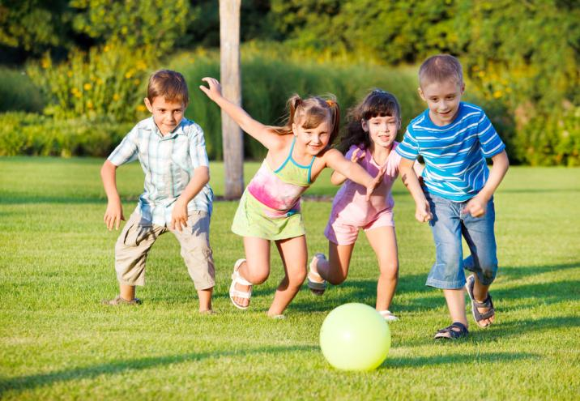

Malowanie dłońmi
Przygotuj farby plakatowe. Rozłóż na podłodze stare gazety. Tym razem pędzle nie są Ci potrzebne! Niech dziecko wkłada paluszki do farb i… maluje nimi! Jeśli jesteście odważni, zmodyfikujcie zabawę i zamiast dłoni użyjcie… stóp! To prawdziwie rodzinna i pełna śmiechu zabawa na majówkę!
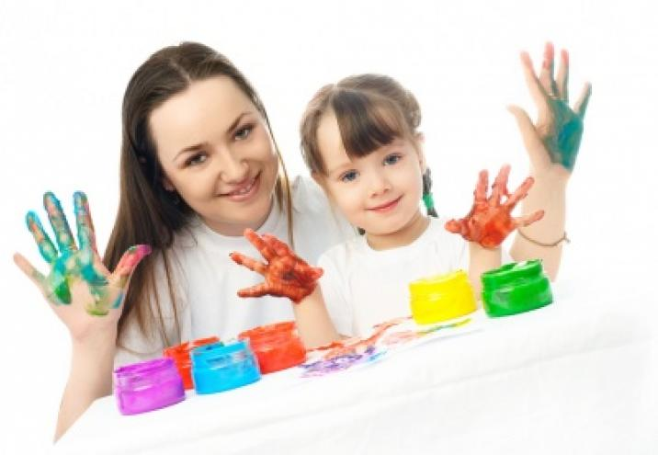

Wodne balony
Przygotujcie ręczniki i balony napełnione wodą. Jeśli macie siatkę – jeszcze lepiej! Potrzebujecie dwóch drużyn, po dwie osoby. Każda para trzyma ręcznik za dwa końce i przerzuca balon wypełniony wodą przez siatkę. Druga drużyna próbuje go odebrać i odegrać. Liczcie punkty jak w siatkówce.
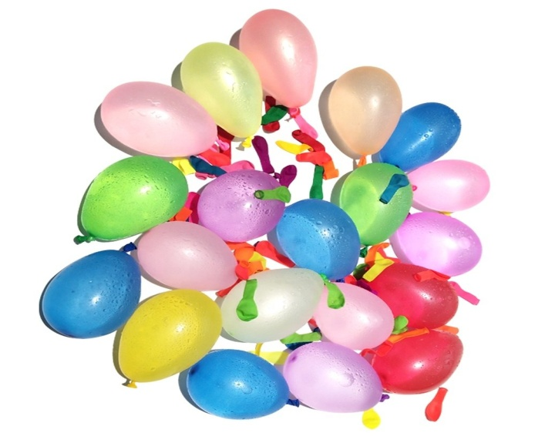

Gotujcie razem!
Już od dawna planowałaś zrobić owocowe muffinki, francuskie makaroniki albo egzotyczne desery? Majówka to świetny moment na przetestowanie nowych przepisów. Kto jest dla Ciebie lepszym i bardziej oddanym pomocnikiem, jak nie Twoja pociecha? Niech dodaje odmierzone produkty, miesza składniki i ugniata ciasto!
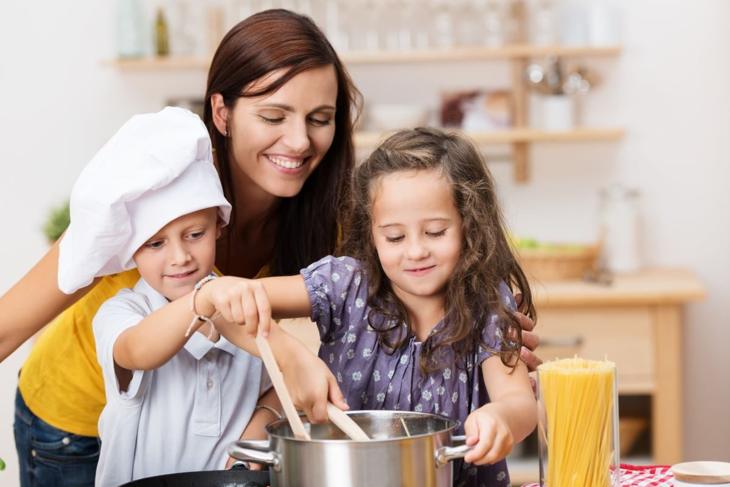

Jak w lustrze
Stańcie z dzieckiem naprzeciwko siebie. Najpierw Ty pokazuj ruchy, a dziecko niech je odwzorowuje. Następnie zamieńcie się rolami. Ciekawe, które z Was poradzi sobie lepiej! To zabawa, którą możecie wykorzystać w ramach majówkowego sportu. Niech to będzie Wasza poranna rozgrzewka!
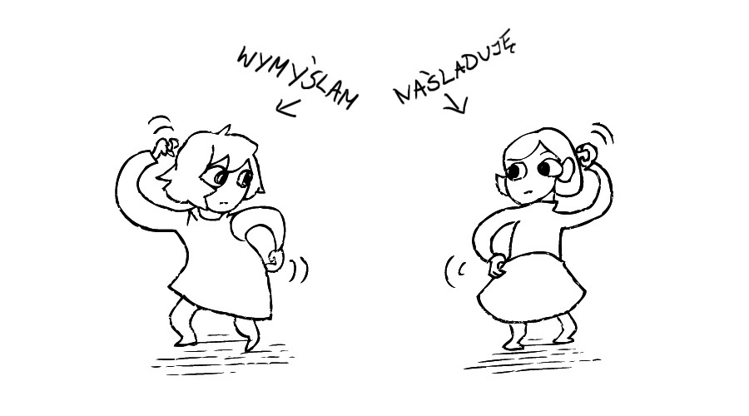

Zabawy z kamykami
Te małe niepozorne przeszkadzacze na drodze, umilą Twojemu dziecku wolny czas. Mogą go zająć na dłuuugie godziny. Nie wierzysz? Znajdźcie płaskie kamienie, namalujcie na kilku żółte krzyżyki, a na pozostałych niebieskie kółka. Już wiesz o co chodzi? Zagrajcie w kółko i krzyżyk! Podłużne kamyki wykorzystajcie do gry w domino. Pomalujcie je na czarno, a po wyschnięciu postawcie kropki i linię przez środek.
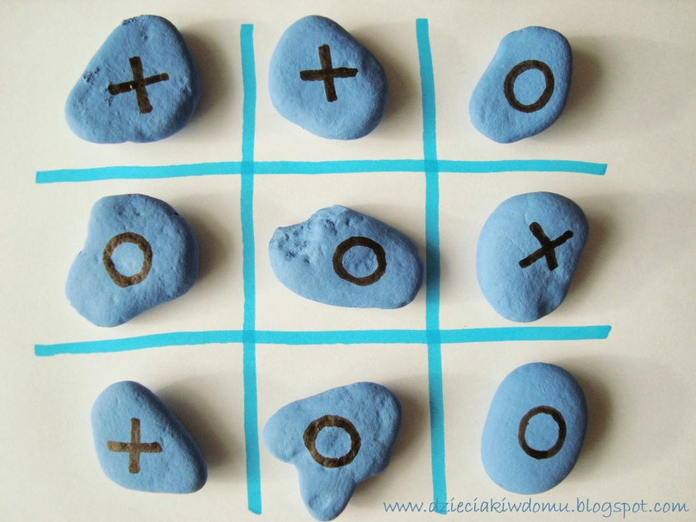

Papierowe zabawki
Wyciągnij wszystkie kolorowe papiery, rolki po papierze, nożyczki, kleje, brokaty i… twórzcie! Motylki z bibuły, roboty, domki, zamek. Niech Wasza wyobraźnia będzie nieskończona. Udekorujcie pokój malucha Waszymi dziełami!
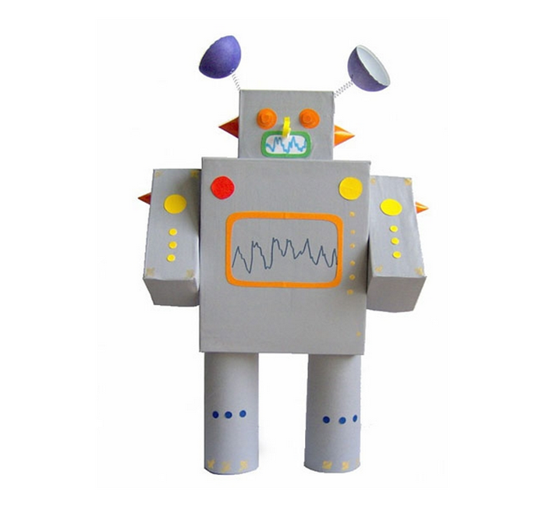

Widzisz? Majówka w domu wcale nie oznacza nudy. Możecie się bawić na zewnątrz podczas ładnej pogody, jak i w domu w przypadku deszczowej. Rodzinnie spędzony czas dziecko będzie wspominać
z przyjemnością!

